**История герба**

Древнейшим прообразом герба были тотемические изображения животных, покровителей племени или рода в первобытном обществе. Зачатки герба видят в многочисленных символических изображениях, существовавших у народов древнего мира. Непосредственными предшественниками герба были родовые и семейные знаки собственности («знамена», «рубежи», «метки» у славян, «тамги» у тюрков и монголов и т.п.).

***Первыми гербами были эмблемы***, постоянно повторявшиеся на монетах, медалях и печатях древнего мира. ***Уже в III тыс. до н.э. существовал герб шумерских государств — орёл с львиной головой;*** известны также гербы: змея Египта, орёл Персии (впоследствии был также гербом Рима), коронованный лев Армении. В Древней Греции были гербы: сова Афин, крылатый конь Коринфа, роза Родоса, павлин Самоса и др. Гербом Византии был двуглавый орёл (заимствованный впоследствии Россией).

Гербы дворянских родов появились в Средние века в западной Европе. ***Первым родовым гербом считается щит с шестью золотыми львами в лазоревом поле***, который, согласно оспариваемой сегодня версии, Жоффруа V Анжуйский получил в 1127 или 1128 году от своего тестя, короля Англии Генриха I по случаю женитьбы на его дочери Матильде, вдове императора Генриха V.

Распространение родовых гербов было вызвано необходимостью во внешних различиях [рыцарей](http://www.genon.ru/GetAnswer.aspx?qid=8b110d2d-10a9-483d-bb25-a0896ea523b7), закованных в доспехи. Герб изображался яркими цветами на щите и вместе с нашлемником выполнял важную идентификационную задачу.

Гербы создавались непосредственно из элементов, составлявших вооружение рыцаря. Следы этого происхождения сохранились в названиях гербов на немецком (Wappen), французском (armes) и английском (arms) языках. Первоначально содержание рисунков на щите рыцарь выбирал произвольно. По мере распространения обычая эмблемы становились наследственными. Источником отдельных дворянских гербов явились эмблемы древних городов. В свою очередь некоторые родовые гербы превратились в гербы феодальных монархий. При смене династий в государственном гербе часто оставались элементы герба прежде правивших династий.

Гербы буржуазных родов (без шлема и нашлемника) появились на рубеже XVII—XVIII вв. во Франции, где в фискальных целях была предпринята продажа гербов представителям недворянских сословий.

На иной основе возникли родовые гербы в Польше, где издавна существовали знамена с родовыми знаками, вокруг которых объединялись соседи — землевладельцы в случае военной опасности. Число этих знамён было постоянно, и всякое новое лицо приписывалось к одному из существующих знамён. Эти родовые знаки (в значительной степени общие для всех славянских народов) были подчинены правилам геральдики, проникшей с Запада, и стали гербами польских дворянских родов.

**Канада**

**Герб Канады**

Канада – страна с англо-французскими корнями. Сегодня это государство с суверенными правами остается частью Соединенного королевства Великобритании.

Герб Канады включает в себя геральдические символы нескольких территорий. Рисунок отдает должное насыщенной истории страны и провозглашает единство нации с многообразным культурным наследием.

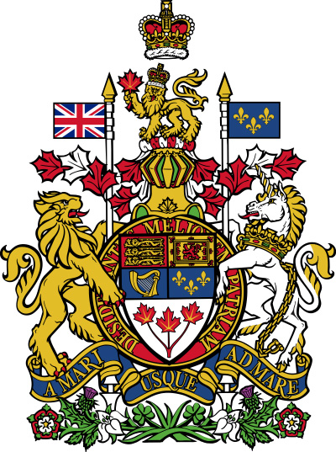

**Описание**

Официальные названия – «Королевский герб Канады» и «Герб Ее величества королевы правительницы Канады».

**Геральдический щит разделен на 5 частей. Все фрагменты изображают государственные гербы**:

* Три крадущихся золотых льва (леопарда) на красном фоне – символ Англии.
* Красный восставший лев в рамке на золотом поле – эмблема Шотландии.
* Под английским гербом золотая кельтская арфа на синем фоне – герб Ирландии.
* Напротив арфы 3 золотые лилии на синем полотне – исторический знак французской монархии.
* Пятая часть щита отведена Канаде. Ее изображает ветвь с 3 красными листьями клена, помещенная на белый (серебряный) фон.

Щит обрамлен красной орденской лентой с золотым бордюром. На ленте присутствует девиз, написанный заглавными золотыми буквами на латыни: Desiderantes Melioreum Patriam. В русском переводе слова читаются как «Желающие лучшей страны».

Над щитом – рыцарский шлем с закрытым забралом, изображенный анфас. По обе стороны от него – намет в виде гирлянды из красных и белых листьев клена.

Нашлемник – фигура золотого льва, стоящего на 4 лапах. На голове у него королевский венец. В правой лапе зверь держит красный лист клена. Над композицией помещена корона Британской монархии.

Снизу герб обрамлен синей вьющейся лентой с золотой окантовкой и девизом, написанным на латыни заглавными буквами: «A mari usque admare». Варианты русского перевода – «От моря к морю» или «От океана к океану».

Щитодержатели – геральдические животные: левой части щита – белый единорог в золотых оковах. Напротив – золотой лев, изображенный в профиль. Животные держат древки с флагами: в лапах единорога – французское синее полотнище с лилиями. Лев сжимает флаг Британского королевства «Юнион Джек».

Щит установлен на зеленый луг с растениями: красно-белой розой, клевером-трилистником, чертополохом и белыми лилиями.

**Символика**

* Пятичастный щит символизирует исторические корни и современность Канады.
* Гербы Англии, Шотландии, Ирландии и Франции ассоциируются с территориями, на которых родились предки нынешних канадцев.
* Клен – растительный символ страны. Три листа на одной ветви, изображенные в нижней части щита герба Канады, означают единство государства.
* Сочетание красного и белого – национальная расцветка страны.
* Шлем с закрытым забралом понимается как готовность канадцев защищать свое достоинство.
* Золотой лев – геральдический знак Британского королевства. Он символизирует нерушимость монархической власти. Красный клен, зажатый в его лапах, – свидетельство самостоятельных прав Канады.
* Корона поверх щита – это венец Святого Эдуарда, которым коронуются британские монархи. Элемент напоминает, что Канада является частью Соединенного королевства.
* Девиз «Желающие лучшей страны» говорит о стремлении к прогрессу. Изречение присутствует на Ордене Канады и оттуда перешло на национальный герб.
* Слова «От моря к морю» отсылают к обширной территории государства и особенностям его географического положения. Берега страны омываются Тихим, Атлантическим и Ледовитым океаном.
* Щитодержатели в виде льва Англии и единорога Шотландии повторяют аналогичные элементы на [эмблеме Британского королевства](https://blazon.ru/strany/gerb-velikobritanii.html). У канадского герба есть отличительные детали. Лев лишен короны и смотрит вправо, а не на зрителя. Оба зверя держат флаги Великобритании и королевской Франции – стран, повлиявших на историю Канады.

**Зеленая платформа продолжает идею исторического наследия. Она составлена из растений – символов стран, чьи гербы видны на щите**:

* Роза с красными и белыми лепестками символизирует Англию.
* Белые лилии – монархический знак Франции.
* Трилистник ассоциируется с Ирландией.
* Чертополох пришел из Шотландии.

**История**

Первые геральдические эмблемы, ассоциировавшиеся с Канадой, появились в XVI в. и имели французское происхождение. Путешественник Жак Картье обнаружил землю, дал ей сегодняшнее название и прообраз герба. На нем изображались атрибуты французской монархии – золотые лилии на темно-синем фоне.

С XVII в. Британия начала основывать собственные колонии на территории Северной Америки.В 1867 г. 4 из них: Онтарио, Квебек, Нью-Брунсвик и Новая Шотландия преобразованы в Канадскую конфедерацию.

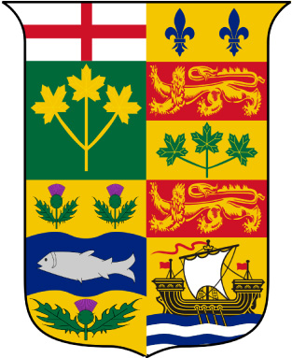

**Объединение получило собственный герб, составленный из эмблем провинций**:

* Знак Онтарио – флаг Англии, помещенный над желтой ветвью клена на зеленом поле.
* Символ Квебека – трехчастное изображение: в центре – крадущийся британский лев. Сверху и снизу от него на желтом фоне изображены 2 синие лилии Франции и зеленая кленовая ветвь.
* Герб Нью-Брунсвика: сверху – британский лев, снизу – парусник, качающийся на волнах.
* Эмблема Новой Шотландии в центре имела синюю полосу с изображением рыбы. Сверху и снизу от нее – чертополохи на желтом фоне.

Составной герб использовался до 1921 г., хотя официального утверждения так и не получил.

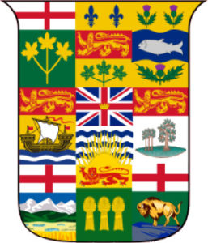С годами количество провинций росло. Все эмблемы включались в государственный герб Канадской конфедерации. Геральдический щит дробился и к началу XX в. насчитывал 9 частей.

С 1915 г. обсуждался вопрос о замене канадской эмблемы. Новый рисунок должен был включать историческую символику Великобритании и Франции наряду с национальными атрибутами Канады. Разработка герба растянулась на 6 лет. Главной сложностью оказалось расположение кленовых листьев, которые представляли Канаду.

**К современной версии**

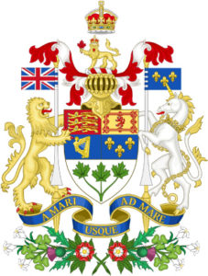Современный дизайн утвержден в 1921 г. Отдельные коррективы и дополнения вносились на протяжении нескольких десятилетий.

В 1957 г., по предложению королевы Елизаветы II, корона над гербом приобрела очертания церемониального венца святого Эдуарда. Цвет кленовых листьев в нижнем фрагменте щита сменился с зеленого на красный.

В 1987 г. на рисунке появилась круглая красная лента Ордена Канады с девизом. Внесение элемента призвано уравнять в правах герб Канады с эмблемой Соединенного королевства. На символе Великобритании есть сходный элемент: лента Ордена Подвязки с девизом.

**Использование**

* Герб применяется органами государственной власти и представителями британской администрации в Канаде.
* Рисунок присутствует на официальных документах, банкнотах и некоторых монетах.
* Полное изображение герба воспроизведено на красном полотнище Канадского правительства, которое поднимают во время общенациональных торжеств. Так было во время празднования 100-летия страны в 1967 г.
* Щит государственного герба имеется на личном флаге канадского генерал-губернатора.
* Использование государственного символа в коммерческих целях запрещено.

**Факты**

* 3 кленовых листа, растущие из 1 ветви, – художественная вольность. В природе растение не дает таких побегов.
* С 2008 г. в парламенте обсуждается вопрос о включении в герб символики канадских аборигенов – инуитов и метисов. Пока идея не воплотилась в жизнь.
* Гербы Онтарио и Квебека, созданные в 1868 г., – первые эмблемы с изображением листьев клена.
* Зеленые кленовые листья, присутствовавшие на гербе до 1957 г., ассоциировались с молодостью и жизненными силами нации.

**США**

|  |  |
| --- | --- |
| **Герб США** или Большая печать США (англ. Great Seal of the United States) – используется, чтобы подтвердить подлинность документов, выпущенных правительством Соединенных Штатов Америки. Государственный секретарь США считается официальным хранителем Большой печати. Увидеть Большую печать можно в выставочном зале Государственного департамента в Вашингтоне.  **Лицевая сторона (аверс)**  Ее главным элементом является обитающий только в США белоголовый орлан (американцы именуют его «лысым орлом») – символ суверенитета и могущества. Он также является национальным символом США. В одной лапе он держит 13 стрел, в другой оливковую ветвь, символизирующие то, что Соединенные Штаты Америки «хотят мира, но всегда готовы к войне». Оливковая ветвь традиционно изображена с 13 листьями и 13 оливками. Голова орла повернута в сторону оливковой ветви, что означает большее предпочтение миру, а не войне. Ветвь и стрелы также означают «державу, великую как в мире, так и в войне». |  |
|  |
| |  | | --- | | Герб США | | Герб США | |
|  |
| На груди у орла щит с 13 красными и белыми полосами, верхняя часть щита синяя. Рисунок и символика щита напоминает [флаг](http://eamerica.ru/ssha/flag.php), но на гербе белых полос 7, а красных – 6 (на флаге же белых полос 6, красных – 7). Иногда на синей части щита изображают 50 звезд. Щит, несомый орланом в одиночку, означает, что американцам следует опираться только на свои собственные силы.  В клюве орел держит свиток с надписью на латинском «E Pluribus Unum», что переводится как «Из многих – Один» и напоминает о возникновении государства путем объединения штатов.  Изображенные в верхней части герба на синем фоне 13 звезд, расположенные в форме шестиконечной звезды (звезда Давида) и окруженные золотым ореолом и облаками, иллюстрировали мысль создателей герба о том, что новое государство, возникшее из 13 штатов, займет достойное и славное место среди государств мира, подобно созвездию на небе. Звёзды расположены в рядах 1–4–3–4–1.  **Обратная сторона (реверс)**  Мало кто знает, что особенностью Большой печати США является наличие двух неодинаковых сторон, в то время, как обычно печати имеют лишь одну сторону. |
|  |
| |  | | --- | | Обратная сторона герба США | | Обратная сторона герба США | |
|  |
| На обратной стороне печати изображена стоящая на поросшей травой равнине трапециевидная незаконченная пирамида, вершину которой венчает глаз в треугольнике. Пирамида состоит из тринадцати уровней. На первом уровне нанесена дата 1776 (дата провозглашения независимости США) римскими цифрами – MDCCLXXVI. Пирамида призвана символизировать строительство устойчивого и прочного здания новой нации. Есть мнение, что пирамида и треугольник с глазом взяты из масонской символики. Глаз на вершине пирамиды означает «Всевидящее Око Провидения». Надпись «Annuit Cœptis» означает «Оно (Око) благосклонно к нашим начинаниям». Глаз в треугольнике и сопровождающий его верхний девиз выражает надежду на божественное покровительство молодому государству и предпринятым его гражданами начинаниям. Фраза расположенная на свитке под пирамидой гласит «Novus Ordo Seclorum» – «Новый порядок навеки». 1776 год берется за начало новой американской эры.  Обратную сторону печати иногда называют ее духовной стороной. В реальности двусторонняя печать США никогда не изготавливалась, реверс существует только на бумаге.  **Интересные факты**  На гербе США изображён не условный геральдический орёл, а вполне конкретный вид птиц – белоголовый орлан (Haliaeetus leucocephalus). Эта красивая птица обитает на американском континенте, редко встречается в восточных районах России (о.Беринга, р.Каменка). Белоголовый орлан – хищник; питается рыбой, мелкими птицами и животными.  Сейчас все уже привыкли к тому, что национальный символ США – орел (точнее – орлан, это похожие птицы, но все-таки – разные). Однако было время, когда в стране шли бурные дебаты по этому поводу. Американский государственный деятель Бенджамин Франклин, весьма нелестно отзываясь об орлане, выдвигал на роль национальной птицы индейку: «Эта птица (несколько тщеславная и глупая, но это – не самое худшее для эмблемы) настолько храбра,*– писал он, –*что не колеблясь атаковала гренадеров британской гвардии, которым случалось вторгаться на ферму в своей красной форме». Однако американцы не прислушались к мнению одного из отцов-основателей своей страны и сделали гербом США орлана. Индейка, впрочем, тоже стала национальным символом – но только гастрономическим.  Изображение «Большой Печати США» по акту президента Рузвельта от 2 июля 1935 года было помещено на однодолларовые банкноты и осталось на них до наших дней. Слева изображение оборотной стороны печати, справа лицевой стороны. |
|  |
| |  | | --- | |  | |

**Символы соединеного королевства Виликобритании и Северной Ирландии**

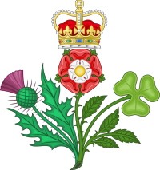Я уже писала, что не смотрела «Игру престолов», а только [читала](http://urokangl.ru/chto-pochitat-na-anglijskom/). Но книги вполне достаточно, чтобы обсуждать и спорить с фанатами об аналогиях с реальными историческими  фактами. Вот интересно, если я скажу «Ланкастеры», сколько человек подумают об «Игре престолов» и перепутают с Ланнистерами (я не шучу, это реальный случай), а сколько вспомнят о войне Алой и Белой розы?

Этот забавный инцидент заставил вспомнить о символах Великобритании и истории их появления.

В этой статье расскажу о британском флаге, гербе, национальных святых и флористических символах.

**Содержание**

1. [На какие части можно «разорвать» британский флаг?](https://urokangl.ru/simvoly-britanii/#1)
2. [Святой Георгий – это не только орден Российской империи](https://urokangl.ru/simvoly-britanii/#2)
3. [Львы и единороги](https://urokangl.ru/simvoly-britanii/#3)
4. [Роза, чертополох, лук-порей и трилистник](https://urokangl.ru/simvoly-britanii/#4)

Никому не ведомо, как долго Великобритания будет единым государством, но на данный момент это все еще союз четырех стран. В ее состав входят Англия, Уэльс, Шотландия и Северная Ирландия, каждая со своим языком, традициями и национальными символами. Из них и сложилась официальная государственная символика – флаг и герб.

**The Union Jack**

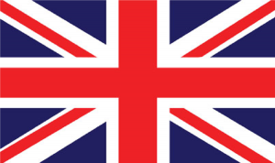

Юнион Джек – союзный гюйс, по-нашему. Гюйс – это носовой флаг корабля. Очень символично, правда? Ведь Великобритания была великой морской державой. Хотя, есть версия, что Jack – это сокращение от Jackob – Яков, то есть. Король, который утвердил объединенный флаг. На самом деле, британский флаг состоит из трех крестов.

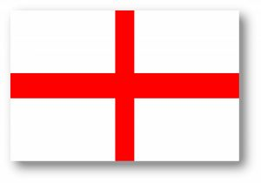

Флаг Англии – красный крест святого Георгия на белом полотнище, появился в средние века.  Считается, что его утвердил Ричард Львиное Сердце (12 век)



Флаг Шотландии – белый диагональный крест на синем полотнище, известный как Андреевский крест, появился в 13 веке.

Когда в 17 веке на английский трон взошел Яков Шотландский, флаги было решено объединить.

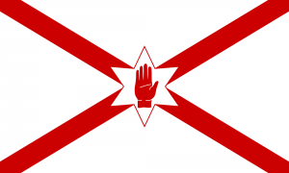

В 18 веке присоединилась Северная Ирландия, эта часть Великобритании представлена на общем флаге крестом святого Патрика – красный диагональный крест на белом полотнище.

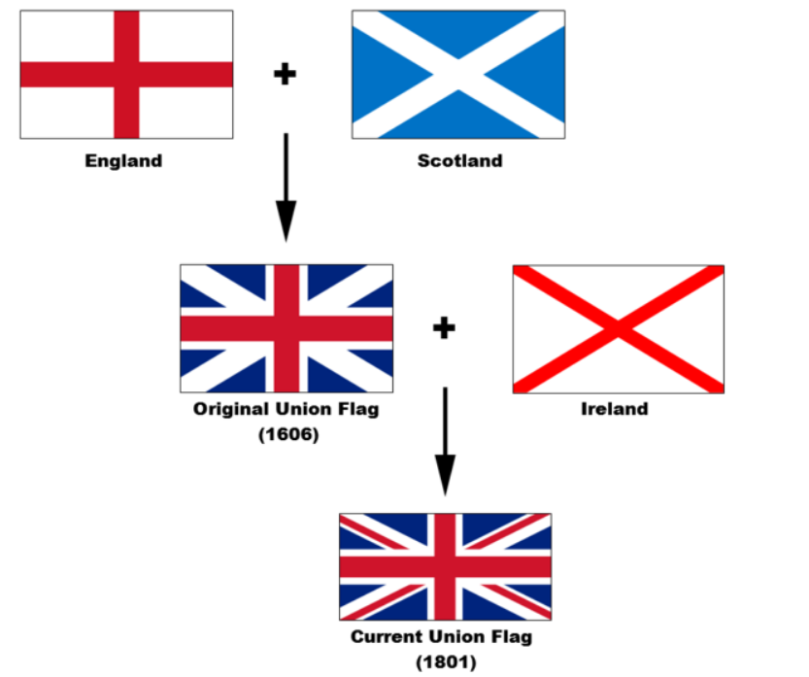

В результате получился флаг, который известен сейчас всему миру.

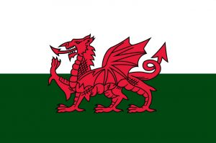

У Уэльса, естественно, есть свой флаг, но он не представлен на общем полотнище, так как к моменту присоединения Шотландии, Уэльс уже являлся частью Англии и у них был общий флаг.

**Герб Великобритании**

**(Royal coat of arms of the United Kingdom)**

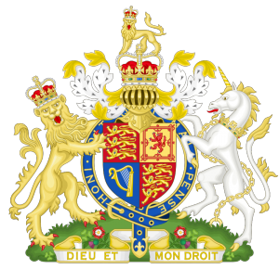

На нем тоже нет символов Уэльса, по той же причине –  Уэльс уже давно не являлся самостоятельным государством. Центральный элемент герба – это щит, разделенный на 4 части. На 2-х из них  представлен герб Англии – три золотых льва на красном поле, 1 часть – шотландский красный лев на золотом фоне, 1 часть – золотая арфа Ирландии на синем фоне. Щит с двух сторон поддерживают английский лев и шотландский единорог, сверху щита тоже коронованный лев. В самом низу изображены флористические символы (о них позже).

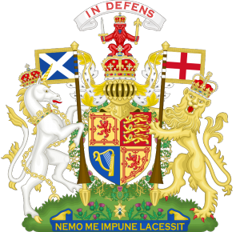

Противостояние Англии и Шотландии ни для кого не секрет. У шотландцев есть своя версия герба, на щите которого 2 части занимает шотландский лев на дыбах, и по одной части приходится на символы Англии и Ирландии. Фигуры по бокам – лев и единорог – тоже поменялись местами, причем, оба в короне.

**Почитаемые святые-покровители**

**St. George, the patron saint of England**

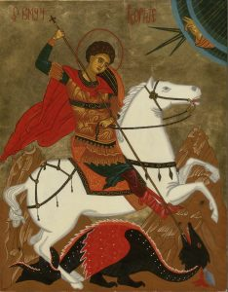

А вы знали, что у Англии и России общий покровитель, святой Георгий?  У нас известный как Георгий Победоносец, считается покровителем воинов и земледельцев. Согласно легенде, римский солдат греческого происхождения, принявший муки за веру, но не отрекшийся от нее. Самое известное чудо – убил дракона копьем, освободив царевну, отданную чудищу на съедение. **23 апреля** в средние века отмечали также широко, как и Рождество, по после объединения с Шотландией в 18 веке праздник утих.

**St. David, the patron saint of Wales**

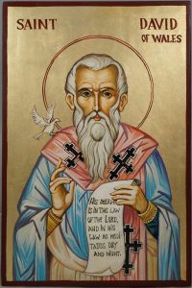

Святой Давид Валлийский считается внучатым племянником короля Артура, был епископом и адептом строгих ограничений. Например, в его монастыре запрещалось использовать  животных для работы, так что, плуги монахи тащили сами. В пищу разрешались только овощи, хлеб и вода. По легенде, святой Давид излечил своего учителя от слепоты, а также, во время одной из проповедей, земля, на которой он стоял, приподнялась, Давид оказался на возвышении, а на плечо ему сел голубь – знак святого Духа. Святого почитают **1 марта**, отмечают как патриотический и культурный праздник.

**St. Andrew, the patron of Scotland**

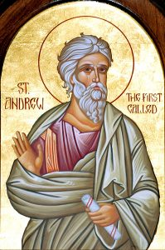

Да-да, святой Андрей Первозванный – это небесный покровитель Шотландии, только они называют его Эндрю. День святого Андрея – один из важнейших национальных праздников, который отмечают **30 ноября**. Простой рыбак, он вел праведную жизнь и стал одним из 12 апостолов Христа. Был распят на  Х-образном кресте, который теперь носит имя Андреевский. Существует предание, что Ангус  мак Фергюс, легендарный царь скотов, готовясь к важной битве, увидел в небе флаг святого Андрея – белые полосы на голубом. Одержав победу, Ангус провозгласил Андрея покровителем всей страны.

**St. Patric, the patron saint of Ireland**

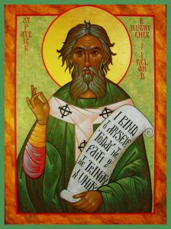

Кто не слышал про святого Патрика? **17 марта** полмира наряжается в зеленые одежды и радостно наливается пивом. На самом деле, в старые времена в этот день закрывались все пабы и пивоварни, ведь Патрик был христианским миссионером и пьянство не одобрял. Вообще, добрый был дядька – однажды две принцессы, Этне и Фиделм, попросили Патрика причастить их так, чтобы они сейчас же увидели бога. Просьбу он выполнил, девушки тут же умерли… Их, правда, потом канонизировали. А вот две самые известные легенды о Патрике (что он принес в Ирландию письменность и изгнал змей) считаются спорными – письменность появилась раньше, а змеи сами ушли.

**Флористические символы**



Трилистник клевера (ирл. Seamróg, англ. **Shamrock**) – такой же узнаваемый символ Ирландии, как и Патрик, и зеленый цвет. Считается, что Патрик (помните, христианский миссионер?) использовал трилистник, чтобы объяснить смысл таинства Святой Троицы. Хотя еще до приезда Патрика в Ирландию друиды считали листочки клевера символом бесконечного жизненного цикла: жизнь, смерть, возрождение. Простые люди ассоциировали его с верой, надеждой и любовью и надеялись найти лист с четырьмя лепестками – четвертый символизирует удачу.

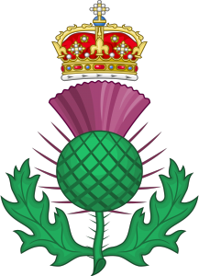Воинственные шотландцы выбрали своим символом чертополох (the **Thistle**). Согласно легенде, враги хотели тайно, под покровом ночи, напасть на лагерь шотландцев, поэтому отправились босиком. Только  им помешал чертополох – его колючки впивались в босые ноги викингов, их крики разбудили воинов и скоты смогли отразить нападение.

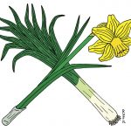У валлийцев целых 2 символа. Исторически это был лук-порей (the **Leek**) – по легенде, Давид посоветовал прикрепить его листья на шлемы воинов перед битвой, чтобы легче было узнать своих. По другой версии лук-порей, хлеб и вода составляли рацион монахов ордена Давида. К слову сказать, сам Давид вообще только воду пил.

Примерно в 18 веке к луку присоединился нарцисс (the **Daffodil**). Причина проста — на валлийском языке они имеют схожие названия – Cenhinen (порей) и Cenhinen Pedr (нарцисс, буквально «порей Св. Петра»).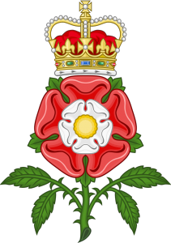Война Алой и Белой розы продолжалась 30 лет и окончилась победой Ланкастеров, чьим символом была алая роза. Соответственно, побежденные Йорки почитали розу белую. Затем Генрих Тюдор (его мать была из рода Ланкастеров) женился на наследнице Йорков, тем самым объединив все английские королевские династии. Теперь символом Англии считается Роза Тюдоров – алая роза с белыми лепестками в середине.